TÓMSTUNDASTARF Á HRAUNBÚÐUM Desember
VINNUSTOFAN ER OPIN ALLA VIRKA DAGA KL. 13-16
Smíðastofan er opin alla virka daga frá kl 13-15
HEITIR BAKSTRAR ALLA VIRKA DAGA KL. 10:00 / LEIKFIMI ALLA VIRKA DAGA KL. 10:00
23. desember | 24. desember | 25. desember | 26. desember | 27. desember
Setustofa kl 11:00  Þorláksmessa  og spurningakeppni jólanna  Setustofa kl 14:00  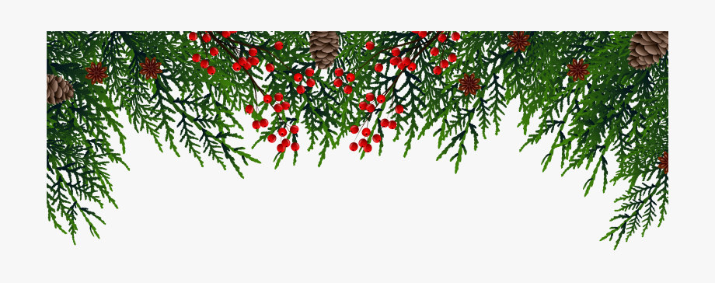  Lúðrasveit Vestmannaeyja mun koma til okkar og spila fyrir okkur nokkur lög. | Aðfangadagur  Lokað er í dagdvöl | Jóladagur  Lokað er í dagdvöl | Annar í jólum  Lokað er í dagdvöl  Hátíðarguðsþjónusta kl 14:00  Inn í dagdvöl | Setustofa kl 11:00  Jólaspjall og myndir  Setustofa kl 14:00  Samsöngur

